Министерство образования Республики Беларусь

Учреждение образования

«Белорусский государственный университет

информатики и радиоэлектроники»

Факультет компьютерных систем и сетей

Кафедра информатики

Дисциплина: Конструирование программ

Отчёт

по лабораторной работе №5

на тему:

СОЗДАНИЕ ПРОСТОЙ ПРОГРАММЫ НА ЯЗЫКЕ АССЕМБЛЕРА

Студент Богданов А.С.

Принимающий Туровец Н.О.

МИНСК 2022

1. Вариант 3

Написать программу для вывода на экран нескольких строк символов.

2. Код программы .com

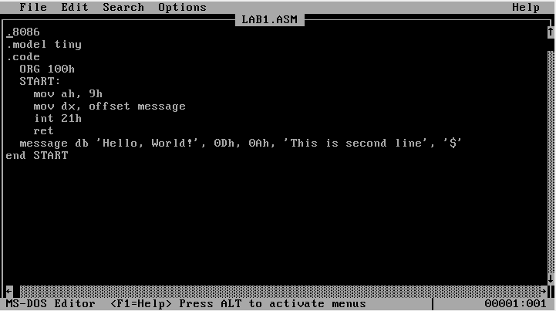3. Код программы .exe

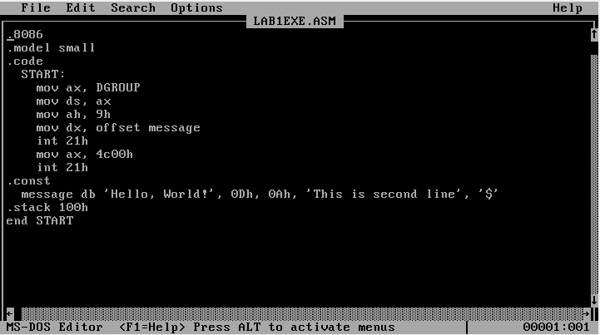4. Результат выполнения программы



